II 卒業後の状況調査

1 中 学 校
( 1 ) 状況別卒業者数

単位：人

区 "刀 |  |  |  | 22年 3月 | 23 年 3 月
 |  |  |  |  | 計 | 男 | 女
卒 業 者 総 数 |  |  |  | 14, 722 | 13, 957 | 7,007 | 6, 950
A. 高等学校等進学者 |  | 嵩等学校本科 | 全日制 | 13,654 | 12, 946 | 6, 4l6 | 6,530
 |  |  | 定時制 | 379 | 324 | 167 | 157
 |  |  | 通信制 | 128 | 141 | 62 | 79
 |  | 中等教育学校後期課程本科 | 全日制
 |  |  | 定時制
 |  | 高等学校別科
 |  | 高等専門学校 |  | 177 | 162 | 120 | 42
 |  | 特別支援学校高等部 |  | 102 | 127 | 81 | 46
 |  | 計 |  | 14,440 | 13, 700 | 6,846 | 6,854
B. 専修学校（高等課程）進学者 |  |  |  | 2 | 5 | 3 | 2
C. 専修学校（一般課程） 入学者 |  | 専修学校（一般課程） |  | 2
 |  | 等 各種学校 |  | 4 | 6 | 1 | 5
 |  | 計 |  | 6 | 6 | 1 | 5
D. 公共職業能力開発施設等入学者 |  |  |  | 7 | 8 | 8
就 職 者 （ 上 記 A · B · C • D を 除 く ） |  |  |  | 29 | 34 | 28 | 6
上 記 以 外 の 者 |  |  |  | 236 | 200 | 118 | 82
不 詳・死 亡 の 者 |  |  |  | 2 | 4 | 3 | 1
A のうち 他県への進学者 （再 掲） |  |  |  | 234 | 268 | 159 | 109
A ・ B · C · D の う ち就職している者（再掲） |  |  | A の うち | 7 | 7 | 7
 |  |  | B の う ち
 |  |  | c のうち
 |  |  | D の う ち
一  高等学校等への入学志願者 | 総 数 |  |  | 14,399 | 13, 634 | 6, 832 | 6,802
 | ―-�  高等学校本科 |  | 全日制 | 13,717 | 12, 999 | 6,449 | 6,550
 |  |  | 定時制 | 394 | 345 | 181 | 164
 | 中等教育学校後期課程本科 |  | 全日制 | I
 |  |  | 定時制
 | 高 等 専 門 学校 |  |  | 182 | 163 | 121 | 42
 | 特別支援学校高等部本科 |  |  | 105 | 127 | 81 | 46

— 59 -

( 2 ) 市町村別 状況別卒業者 数

総 数 A. 高等学校等進学者
分
区

B. 専修学校

（高等課程）進学者
男
女
男

計
3
22 14, 722
月 計
3
年 ＿年
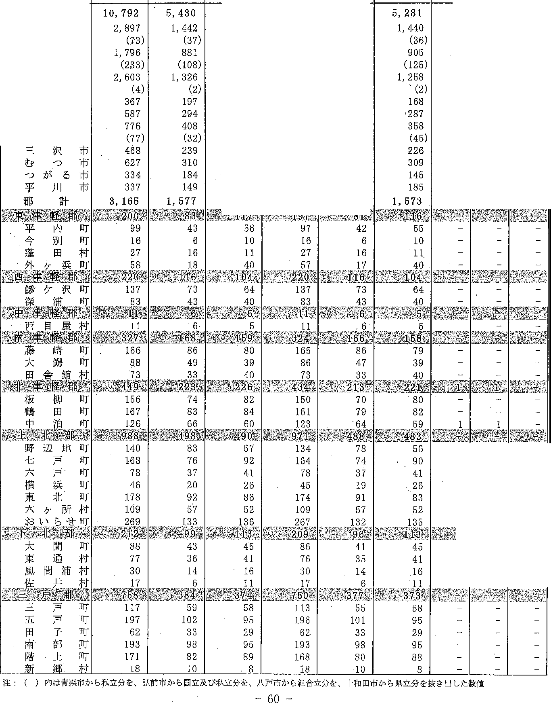23 13,957
月一
市 青

市
市
市
森
前
戸
弘
八

7, 555
7,007

7, 167
6,950
5,362
I, 455

(36)
915
(125)
I, 277
(2)
170
293
368
2
計

14,440
13, 700
10,584
2,852
(72)
1, 767
(233)
2, 567
(4)
363
568
753

7,391
6,846
5,303
I, 412
(36)
862
(108)
I, 309
(2)
195
281
395
女

7, 049
6,854
計 1 男 1 女
2
2
3
ー
2 5
3

(-)
＿� ＿ � �
‘ ‘ ‘
, 、＼ ( ， し
l -
、
‘
一＿（＿
J

(-)
2＿
（＿ ＿（
l
2
(-)

(45)
市市市
原田
石 川
所和黒 五十
229
317
150
188
1,588
(77)
452
604
325
333
3, 116
(32)
226
295
180
148
1,543
(-)
(-)
(-)

1
2
-

_,

2
1- I I
ー
1 2-
1 3
ー
3 1
4 1
ー
1 |  |  |  |  |  |  | 1 | 3 |  | I | 2
HI | HI | HI | ( ) I H1 |  | (-) | 4  (-) | 3  (-) | 1  H | 18  H | ，12  (-) | ，6  c;)I
 |  |  |  |  |  | I | 1 |  | 13 | 11
 |  |  | 4 | 4 |  | 6 | 6 |  | 12 | 4 | 8
1 | I |  |  |  |  |  |  |  | 8 | 3 | 5
1 | I |  |  |  | - |  |  | ヽー | 3 | 1 | 2
1 | 1 |  | 1 | 1 | 13 |  | 10 | 3 | 32 | 21 | 11

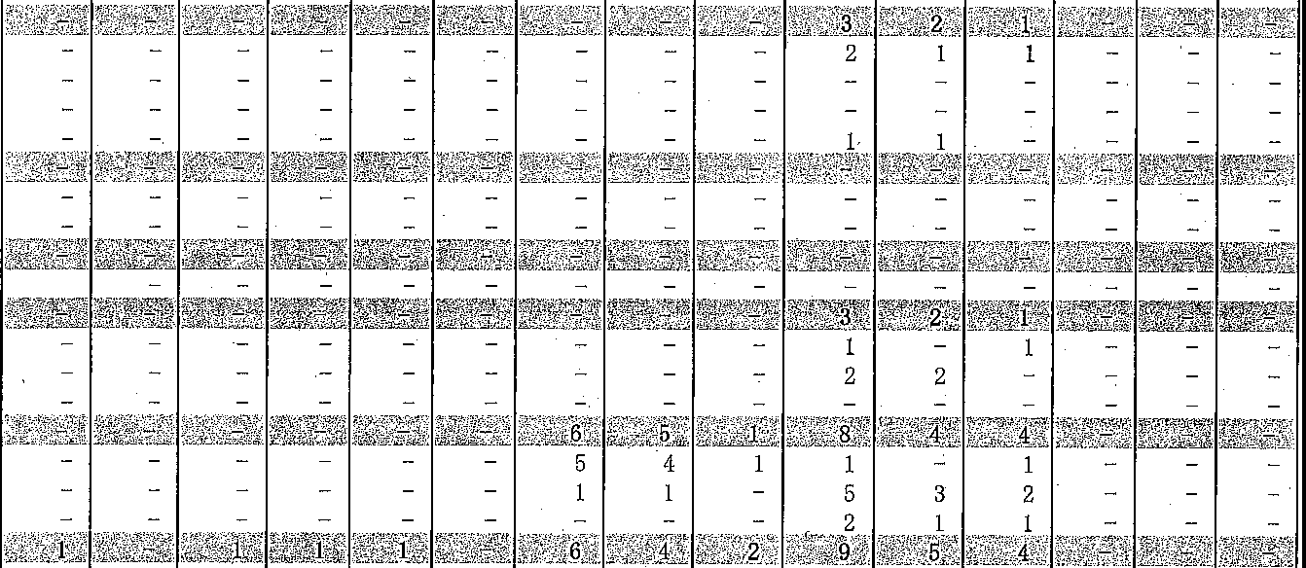単位：人
C. 専 修
子呂
校 D. 公共職業能力
一般課程）等入学者 開発施設等入学者
就 職 者 I 左 記 以 外 の 者
（左記A, B, C, Dを除 く）
1
不詳・死亡の者
計
男
女 計
男
女
計
男
女
計
男
女
計
男 l
女
(-)
H
（ー
1
1
18
<;) I
(-I)
（ー
I

6 | 4 | 2 | 7 | 7 |  | 29 | 28 | 1 | 236 | 123 | 113 | 2 | 2
6 | 1 | 5 | 8 | 8 |  | 34 | 28 | 6 | 200 | 118 | 82 | 4 | 3
5 | 1 | 4 | 7 | 7 |  | 21 | 18 | 3 | 168 | 97 | 71 . | 4 | 3
 |  |  |  |  |  | 3 | 3 |  | 42 | 27 | 15
H | H | H | H | （→ | ('--) | H | (-) | (-) | (1) | (1) | H | (-) HI
2 |  | 2 |  |  |  | 2 | 1 | 1 | 23 | 16 | 7 | 2 2
(-) | (-) | (-) | (-) | (-) | (-) | (-) | (-) | H | H | (-) | (-) | H HI
1  (-) | (-) | 1  (-) | 2  H | 2  (-) | (-) | 3  (-) | 2  (-) | 1  H | 28  H | 13  (-) | 15  HI | HI HI

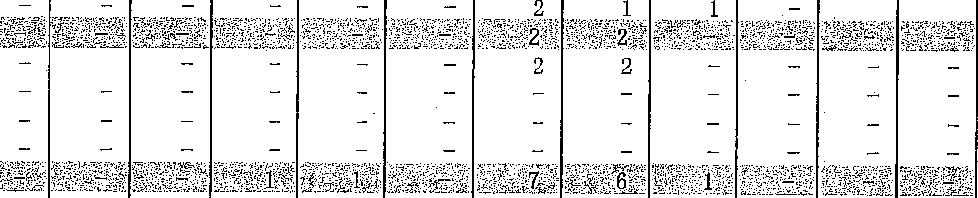— 61 -
ー
3 1
2
3 1
3
ー
ー

( 2 ) 市町村別 状況別卒業者数 （つづき）

前項A のう
区 分 ち他県進学

左記 A • B • C · D のうち 就職している者
（再掲）
7 7 一＿ヽ�1＿ヽ�3＿ヽ�
7 7 5 ―- 1
計
計 の う ち 特別支援学級

者（再掲）
月
3

22 234
3 森
年 ＿年
23 268
月
一計

182
市 青

42
市
(2)
市
前
29
弘
(14)
市
68 (-) 4
市市市
原
戸
石 川
所和
黙五十
八

4
田

8
A の う ち
Bのうち

H
5
（ （ （
（→

H
,‘‘ノ
＿ 7 8 3 3
（
c のうち D の うち

卒業者（再掲）
129
145
゜
j‘ 、� 、�
7
3( 1( 1(
ー
＿
_
,‘/
-
.
( ,
‘‘
.
I
一り -
口
ヽ�
（
-

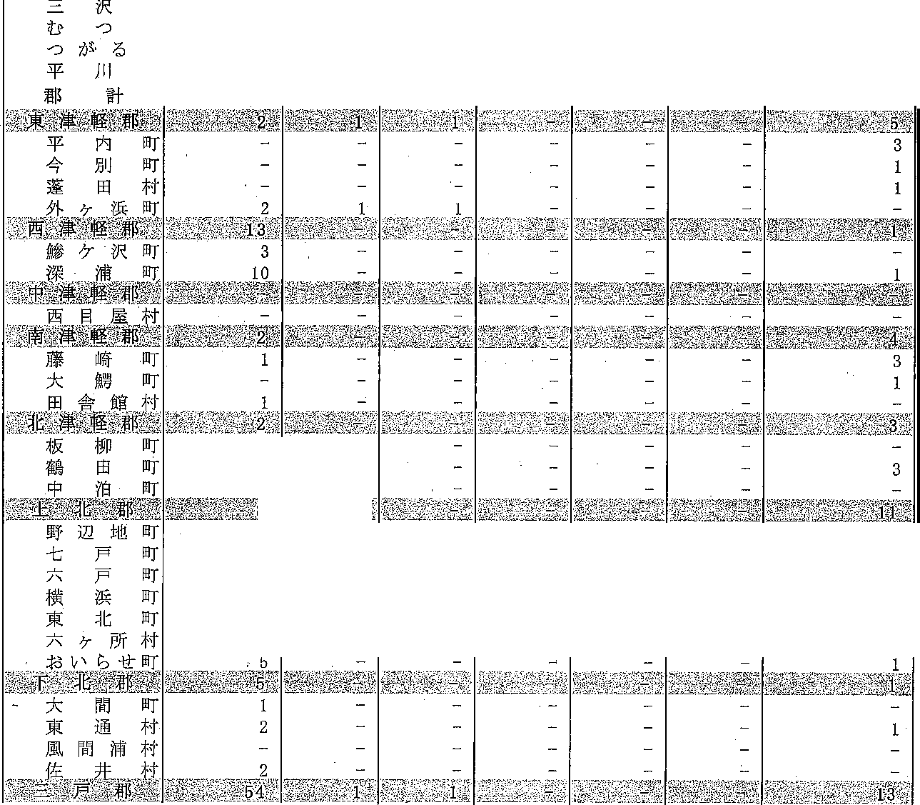(-)
13
12
I I 86
5- 3- 9 1 3 3 3
8
3
1
– ―
[ り
2
ヽ�3＿ヽ�
（ （
2
市市市市
(-)
(-)
(-) H H

I I

三戸五戸田子南部階上新郷
1 2 3 1 2 1
I 4- 6 2
ー
ー
1
O2 3 7 2
ー
2
2
町町町町町

単位：人、％
計のうち  裔等学校等入学 | 就 職 者  、（就職進学者，就職入学者を含む） |  |  |  |  | 高等学校等進学率  ' (%) |  |  | 就 | 職 | 率
志願者（再掲） | 計 | 県 | 内 | 県 | 外 | 計 | 男 | 女 | 計 | 男 | 女
14, 399 | 36 |  | 20 |  | 16 | 98. 1 | 97. 8 | 98. 4 | 0, 2 | 0, 4 | 0. 1
13, 634  I 0, 515 | 41  26 |  | 27  17 |  | ，14 | 98. 2 98, 1 | 97. 7 97.7 | 98. 6  98.5 | 0.3  0. 2 | 0, 5  0. 4 | 0, 1  0, 1
2,833 | 3 |  | 2 |  | I | 98, 4 | 97. 9 | 99, 0 | 0. 1 | 0, 2
(73) | H |  | (-) |  | H | (98, 6) | (97. 3) | (I 00. 0) | (-) | (-) | (-)
I, 764 | 3 |  | 2 |  | 1 | 98. 4 | 97. 8 | 98. 9 | 0. 2 | 0. 2 | 0. I
(233) | (-) |  | H |  | (-) | (100, 0) | (100. 0) | (100. 0) | H | H | (-)
2, 550 | 6 |  | 3 |  | 3 | 98. 6 | 98, 7 | 98. 5 | 0, 2 | 0, 4 | 0. I
(4) | H |  | H |  | (-) | (100. 0) | (100. 0) | (100. 0) | (-) | H | (-)
360 | I |  |  |  | 1 | 98. 9 | 99. D | 98. 8 | 0, 3 | 0, 5
556 | I |  | 1 |  |  | 96. 8 | 95. 6 | 98, 0 | 0. 2 | 0. 3
745 | 4 |  | 3 |  | 1 | 97. 0 | 96. 8 | 97. 3 | 0. 5 | 0. 7 | 0. 3
(77) | (-) |  | (-) |  | (-) | (100. 0) | (100. 0) | (100, 0) | (-) | (-) | H
447 | 1 |  | 1 |  |  | 96. 6 | 94. 6 | 98. 7 | 0. 2 | 0. 4
600 | 7 |  | 5 |  | 2 | 96. 3 | 95. 2 | 97, 5 | I. I | 2. 3
324 |  |  |  |  |  | 97. 3 | 97. 8 | 96. 7
336 |  |  |  |  |  | 98. 8 | 99, 3 | 98, 4
3, 119 | 15 |  | 10 |  | 5 | 98, 5 | 97.8 | 99. I | 0. 5 | 0. | 0. 2
194 | 1. |  |  | 1 |  | 98. 5 | 97. 6 | 99, 1 | 0, 5 | 1. 2 | ,_
96 |  |  |  | 98. 0 |  |  | 97. 7 | 98. 2
16 |  |  |  | 100, 0 |  |  | 100. 0 | 100. 0
27 |  |  |  | 100. 0 |  |  | 100, 0 | 100. 0
55 | I |  |  | 1 98. 3 |  |  | 94. 4 | 100. 0 | 1. 7 | 5. 6
217 |  |  |  | 100. 0 |  |  | 100, 0 | 100.0 | ：
134 |  |  |  | 100. 0 |  |  | 100. 0 | 100. 0
83 |  |  |  | 100. 0 |  |  | 100, 0 | 100, 0
11 |  |  |  | 100.0 |  |  | 100. 〇 | 100.0
11 |  |  |  | 100. 0 |  |  | 100. 0 | 100, 0
324 |  |  |  | 99, 1 |  |  | 98.8 | 99,4
164 |  |  |  | ' 99. 4 |  |  | 100, 0 | 98, 8
87 |  |  |  | 97, 7 |  |  | 95. 9 | 100. 0
73 |  |  |  | 100 、O |  |  | 100, 0 | 100. 0
442 ＇ 6 |  | 6 |  |  |  | 96.7 | 95. 5 | 97, 8 | 1. 3 | 2. 2 | 0. 4
150 | 5 | 5 |  |  |  | 96. 2 | 94. 6 | 97. 6 | 3. 2 | 5. 4 | 1.2
167 | 1 | 1 |  |  |  | 96, 4 | 95. 2 | 97. 6 | 0. 6 | 1. 2
125 |  |  |  |  |  | 97. 6 | 97. 0 | 98, 3
969 | 6 | 3 |  | 3 |  | 98. 3 | 98.0 | 98. 6 | 0. 6 | 0.8 | 0. 4
134 | 4 | 2 |  | 2 |  | 95. 7 | 94. 0 | 98. 2 | 2. 9 | 3. 6 | l 、8
165 | 1 | I |  |  |  | 97. 6 | 97. 4 | 97. 8 | 0. 6 | I. 3
77 |  |  |  |  |  | 100. 0 | 100. 0 | 100, 0
45 |  |  |  |  |  | 97. 8 | 95. 0 | 100. 0
174 | 1 |  |  | 1 |  | 97. 8 | 98. 9 | 96. 5 | 0, 6 |  | I. 2
109 |  |  |  |  |  | 100. 0 | 100.. 0 | 100. 0
265 |  |  |  |  |  | 99, 3 | 99, 2 | 99. 3
208 |  |  |  |  |  | 98, 6 | 97.0 | 100. 0
85 |  |  |  |  |  | 97. 7 | 95, 3 | 100, 0
76 |  |  |  |  |  | 98. 7 | 97. 2 | 100. 0
30 |  |  |  |  |  | 100. 0 | 100, 0 | 100, 0
17 |  |  |  |  |  | 100, 0 | 100. 0 | 100. 0
764 2 |  | 1 |  | 1 |  | 98. 9 | 98. 2 99＇7 0, 3 0,5

(%)

117 1 1 96. 6 93. 2 100. 0 0. g 1. 7
197 I 1 99. 5 99. 0 100, 0 0. 5 1.0
62 100. 0 100. 0 100. 0
192 100. 0 100. 0 100, 0
168 98. 2 97. 6 98. 9
18 100. 0 100. 0 100. 0

— 63 -

( 3 ) 県内・県外別産業別就職状況（就職進学者、就職入学者を含む）
合 計 第 1 次 産 業 第 2 次産 業

区 分 計 地域別 男女別 計 地域別 男女別 酎 地域別 男女別
県内 県外 男 女 県 内 県外 男 女 県 内 県外 男 女
22 年 3 月 36 20 16 31 5 3 3 3 14 6 8 14
，
，

23 年 3 月 41 27
市 計 26 17
14 35 6 5 4 1 5
23 3 4 4 4
10 8 2

7 2
，10

青 森 市 3 2 I 3 2 1 I 2
(-) (-) (-) H H H (-) (-) (-) (-) H (-) (-) H (-)
弘 前 市 3 2 1 2 I 1 I I
(-) (-) H H H H (-) (-) (-) (-) H (-) (-) H (-)

八 戸 市 6 3 3 5 I I 1 I I 1 I

黒 石�
(-) H H (-) (-) (-) (-) (-) H H (-) (-) (-) H (-)
市 l I 1 1 I I

五所） II 原 市 1 1 1 1 I I
十和田市 4 3 1 3 I - I 1 I
H (-) (-) (-) (-) (-) H H H H (-) （→ (-) H (-)
沢 市 1 I 1
む つ 市 7 5 2 7 2 2 2 3 3 3

つがる市
平 JII 市 '

郡 計 15 10 5 12 3 1 1 I I 1 I

東津軽郡' 1
＾
I ＿
平 内 町
別 町
— ' ' 1― --;_ 1
'—� - . ー・ .
.- �； ．：ー・．．

– 蓬l 田 村

西外津ヶ軽浜郡，町
1 I 1 ..

鰺ケ沢町

し ―., -,
ー・ - .·. -こ -
. ぷ. ．．� t ..

中深津軽浦郡町 ←→
村 一
— . 一� ・- • ヽ� �� I -'" ;·,
＿
こ ニ ー '·.
. • 一 ｀＿
·-·"—•ヽ 一

南西津目軽屋郡 ，
-―
.;:二―· -:::_;ょ,

町·
, - ,·_ ₋ -,_ こ �
―.. ＿
一』 - 一-- - '-,,

藤 崎
大 鰐 町
北田津舎軽館郡村

』 ;; ー・�
6
6

マこ”
� ヽ
5 1
一

— I ' ..
— 一 ..

板 柳 町 5 5 4 I
鶴 田 町 I 1 I

ー・

上中北泊郡町 .
L
, 6 、. _3: .
' 3 .
4� �ヽ�

... 2
. ·.·
..1.— ―

"

·. 1. 一 1 1
1 ..

野辺地町 4 2 2 3 I 1 I 1 1 1 1
七 戸 町 1 1 1
六 戸 町 •一
横 浜 町
東 」t 町 1 1 1

六ヶ所村

下お・北い郡らせ・町�•••
大 間 町
東 通 村風間浦村
,·'. -•-、 一 一
. · - /
— � 一 �、.�··. : -.·

三佐戸井郡村 2 -1 1 2... .·.
ーニ .. ·.
'
戸 町 1 I I
五 戸 町 I I 1

田 子 町
南 部 町
階 上 町村·
新 郷

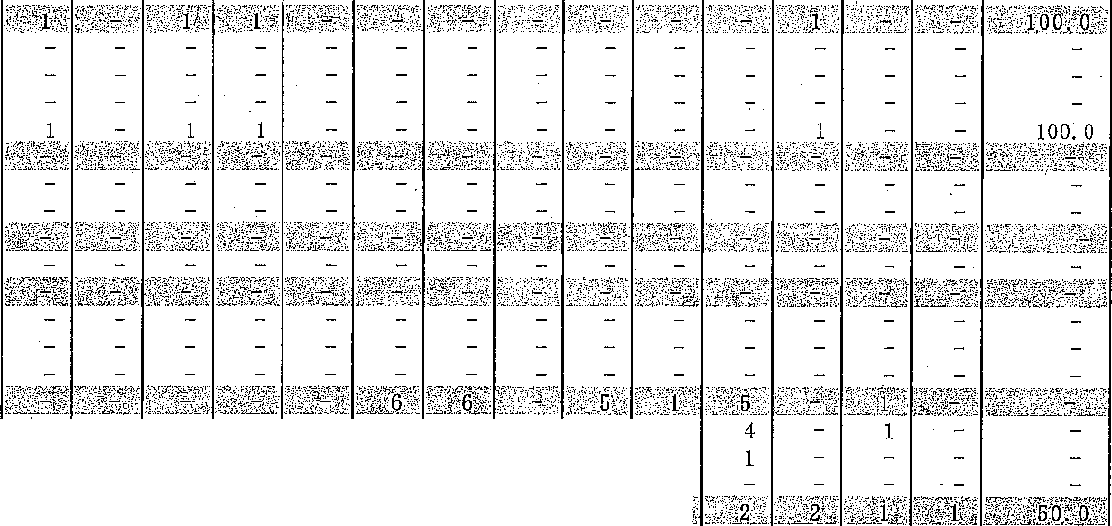単位：人、％
第
3 次産業
左記以外のもの
男女別・地域別
県
外
計 地城別
男女別
地域別
男女別
＇県内県外
16
19
13
1
H 2 H 4 (-)
，
男
1.1
14
10
1
(-)
1
H 3 (-)
女
5
5
3
計
県内
2
7
県外
1
8
6
1
H
I (-) 1
(-)
7
11
7
3
7
男
3
6
女
1
H 1 (-)
3
(-)
(-)
1
H
I
H
(-)
(-)
(-)
(-)
(-)
H
H
H
H
H
(-)
H
(-)
.
(-)
県内
16
22
14
2
(-)
I (-) 2
(-)
男
県外
15
，13
I (-)
1
H 3 (-)
I
女
県内
4
5
3
県外
1
1
H 1 (-)
1 (-)
(-)
(-)
(-)
(-)
•一
就職率
(%)
44. 4
34. 1 34.6
33. 3
H
33. 3
(-)
50. 0
H
100. 〇
3
H
1
2
2 (-) 1
1
H
2
H
1
2
I (-)
(-)
H
H
H
H
2
1
2
H
1
5
1
(-)
（心I 己I
2
25. 0
H
28. 6
6
2
4
4
2
7
7
6
1
8
4
2
1
33,3

50. 0
ー
2
ー
4 1
ー
5 1
ー
5
ー
ー
ー

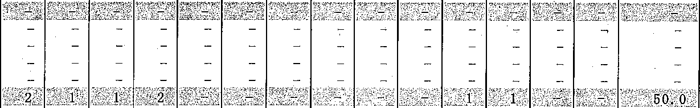
100. 0
ー
ー

100. 0
ー
ー
— ー
ー1

2 高 等 学 校

( 1 ) 学科別状況別卒業者数 （全日制＋定時制）
区 分 |  |  |  | 22年3月 | 23 | 年 3 | 月 |  |  | 普 |  |  |  | 通 | 農 | 業 | 工 | 業
 |  |  |  |  | 計 | 男 |  | 女 |  | 男 |  |  | 女 |  | 男 | 女 | 男 | 女
総 数 |  |  |  | 13,760 | 13,267 | 6,760 |  | 6,507 |  | 3,447 |  |  | 3,958 |  | 421 | 276 | 1,644 | 239
 |  |  | 大 学（学部） | 4,816 | 4,519 | 2,602 |  | 2,017 |  | 1. | 1,784 |  | 1,·650 |  | 52 | 13 | 297 | 18
 |  |  | 短 期 大 学（本科） | 928 | 910 | 102 |  | 808 |  |  | 50 |  | 483 |  | 6 | 21 | 14 | 13
A. 大学等 |  |  | 大学・短期大学の別科 | 6
進学者 |  |  | 高等学校専攻科 | 123 | 126 | 54 |  | 72 |  |  |  |  |  |  |  |  | 20
 |  |  | 特別支援学校高等部専攻科
 |  |  | 大学・短期大学の通僧教育部 | 6 | 6 |  |  | 6 |  |  |  |  | 3 |  |  |  |  | 1
 |  |  | 計 | 5,879 | 6,661 | 2, 65·8 |  | 2,903 |  | 1,834 |  |  | 2, 136 |  | 58 | 34 | 331 | 32
B. 専修学校（専門課程）進学者 |  |  |  | 2,150 | 2,081 | 827 |  | 1,254 |  | 385 |  |  | 723 |  | 90 | 61 | 152 | 43
C. 専修学校  （一般課程） 等入学者 |  |  | 専修学校（一般課程） | 194 | 206 | 105 |  | 101 |  | 75 |  |  | 41 |  | 1 | 2 | 1 | 2
 |  |  | 各 種 - 千 校 | 342' | 287 | 144 |  | 143 |  | 121 |  |  | 113 |  | 4 | 1 | 2 | 1
 |  |  | 計 | 536 | 493 | 249 |  | 244 |  | 196 |  |  | 154 |  | 5 | 3 | 3 | 3
D. 公共職業能力開発施設等入学者 |  |  |  | 356 | 297 | 270 |  | 27 |  | 121 |  |  | 16 |  | 18 |  | 92 | 2
就 | 職 | 者 （上記A B C D を除く） |  | 3,859 | 3,958 | 2, 311 |  | 1,647 |  | 633 |  |  |  | 665 | 231 | 162 | 976 | 147
一時的な仕事に就いた者 |  |  |  | 110 | 136 | 75 |  | 61 |  | 35 |  |  |  | 42 | 4 | 3 | 30 | 1
上 |  | 記 以 外 の 者 |  | 857 | 726 | ，361 |  | 364 |  | 234 |  |  | ， | 216 | 15 | 13 | 60 | 11
不 |  | 詳 死 亡 の者 |  | 13 | 16 |  |  | 7 |  |  |  |  |  | 7
上記 A B C D のうち就職して いる者（再掲） |  |  | 上 記 A の う ち  上 記 B の う ち | 5  49 | I  25 | 1 |  | ， | 16 | 4 |  |  | 11
 |  |  | 上 記 c の う ち | 14 | 11 | 3 |  |  | 8 | 1 |  |  | 5
 |  |  | 上 記 D の う ち
入学志願者  1本年3月卒業者1 |  |  | 大 一産 （学部） | 5,302 | 6,049 | 2,805 |  | 2,244 |  | 2,063 |  |  | 1,854 |  | 53 | 14 | 297 | 18
 |  |  | 短期大学（本科） | 957 | 926 | 105 |  | 821 |  | 53 |  |  | 494 |  | 6 | 21 | 14 | 13
前年3月  卒業者のうち入学志願者 |  |  | 大 痒ーナ （学部1  短期大学（本科） | 264  24 | 395  35 | 246  4 |  | 150  31 |  | 185 |  |  | 125  I |  | 30  2 | 4  13
前々年3月以前卒業者のうち入学志願者 |  |  | 大 子逆 （学部）  短期大学（本科） | 51  4 | 115  26 | 84  5 |  | 31  20 |  | 23 |  |  | 13  2 |  | 22  3 | 6  5
大学等進学率 |  |  |  | 42. 7 | 41. 9 | 39.3 |  | 44.6 |  | 53.2 |  |  | 54. 0 |  | 13,8 | 12.3 | 20, 1 | 13.4
就 職 率 |  |  |  | 28,5 | 30.1 | 34.4 |  | 25.7 |  |  | 18, 5 | I. |  | 17; 2 | 64.,9 | 58. 7 | 59.4 | 61、5

– 66 -

単位：人、％

商 | 業 | 水 | 産 | 家 | 庭 | 看 | 護 | 情 | 報 | 福 | 祉 | その他 |  |  | 総合学科
男 | 女 | 男 | 女 | 男 | 女 | 男 | 女 | 男 | 女 | 男 | 女 | 男 | 女 |  | 男 |  | 女
431 | 709 | 93 | 40 | 68 | 317 | 4 | 69 | 13 | 12 | 18 | 48 | 191 | 301 |  | 430 |  | 538
91 | 61 | 6 | 1 | 7 | 25 |  | I | 1 | 4 | 2 | 2 | 123 | 151 |  | 139 |  | 91
10 | 76 | 1 | 6 | 4 | 62 |  |  |  | 1 | 1 | 4 | 1 | 39 |  | 16 |  | 104
 |  |  |  |  |  |  |  |  |  |  |  |  | -,
 |  | 19 | 1 | 5 | 1 | 4 | 68 |  |  |  |  |  |  |  | 6 |  | 2
 |  |  |  |  | 2
101 | 137 | 26 | 7 | 16 | ， 90 | 4 | 69 | I | 5 | 3 | 6 | 124 | 190 |  | 160 |  | 197
90 | 174 | 11 | 10 |  | 74 |  |  | 4 | 4 | 3 | 11 | 24 | 53 |  | 59 |  | 101
I  3 | 3 |  |  |  | 1 |  |  |  |  |  |  |  | 7 |  | ， | 27 | 45
 | 、1 2 |  |  |  | 2 |  |  |  |  |  | I | 8 |  |  |  | 6 | 4
4 | 15 |  |  |  | 3 |  |  |  |  |  | 1 | 8 | 1£ |  | 33 |  | 49
18 | 5 | 5 | 1 |  | l |  |  | 3 | 1 |  |  | 3 | 1 |  | 10 |  | 1
208 | 339 | 47 | 21 | 33 | 107 |  |  | 3 | 1 | 4 | 15 | 22 |  | 24 | 154 |  | 166
 | 7 |  |  | 4 | 2 |  |  |  |  | 1 | 2 | 1 | ， | 4
10 | 32 | 4 | 1 | 6 | 40 |  |  | 2 | 1 | 7 | 13 |  |  | 13 | 14 |  | 24
 |  |  |  |  |  |  | 一
1
4 | 3 |  |  |  |  |  |  |  |  | 1 |  |  | 2
 | 2 |  |  |  |  |  |  |  |  |  |  |  |  |  | 2 |  | 1
92 | 62 | 6  I | 1 | 7 | 25 |  | 1 | 1 | 5 | 3 | 2 | 135 | 165 |  | 148 |  | 97
10 | 76 |  | 5 | 4 | 64 |  |  |  | 1 | 1 | 4 | 1 | 39 |  | 15 |  | 104
27 | 14 |  |  |  |  |  |  |  |  |  |  | 1 | 6 |  | 2 |  | 1
2 | 17
39 | 12
1 | 12 |  |  | 1 | 1
23.4 | 19.3 | 28. 0 | 17.5 | 23.5 | 28.4 | 100. 0 | 100. 0 | 7. 7 | 41. 7 | 16. 7 | 12, 5 | 64,9 | 63.1 |  | 37.2 |  | 36,6
49,4 | 48.5 | 50.5 | 52.5 | 48, 5 | 33,8 |  |  | 23.1 | 8.3 | 27.8 | 31, 3 | 11. 5 | 8, 6 |  | 36、3 |  | 31. 0

( 2 ) 市町村別状況別卒業者数

A, 大学等進学者 B. 専修学校（専門課程）進学者 C. 専修学校（一般課1程等入学者
数
総
区
分
女
男
男
計
女
男
計
男
計 女 女 計

22
年
33 月 月
年
23
6
7
1
2
2
7
5
6
6
5
5
7
6
3
5
0
2
8
5
計
森 前 戸 石
市
青
弘
八
黒
五
13,760
13,267
11,619
2,931
市 市 市 市
2,302
2,821
358
877
市 市
原
川
n
所 手
704
田
488
市 市 市 市
665
236
237
1,648
6,956
6, 760
6,946
1,499
[, 171
[, 433
140
501
443
190
340
105
124
814
6,804
6,507
5,673
I, 432
1,131
I, 388
218
376
261
298
325
131
113
834
5,879
5,561
5,244
1,402
1,058
1,485
131

252
297
201
247
133
38
3.17
2,829
2,658
2,513
700

492
706
43
127
170
80
114
62
19
145
3,050
2,903
2,731
702
566

779
88
125
127
121
133
71
19
172
2,150
2,081
1,753
430
351
366
68
152
100
104
73
55
54
328
834
827
679
166
140
125
23
71
50
29
29
15
31
148
1,316
I, 254
1,074
264
211
241
45
81
60
75

44
40
23
180
536
493
469
96
150
'63

7
27
13
11

77
，
6

34
271
249
2
4
2
265
244
7 0
4
ー
2

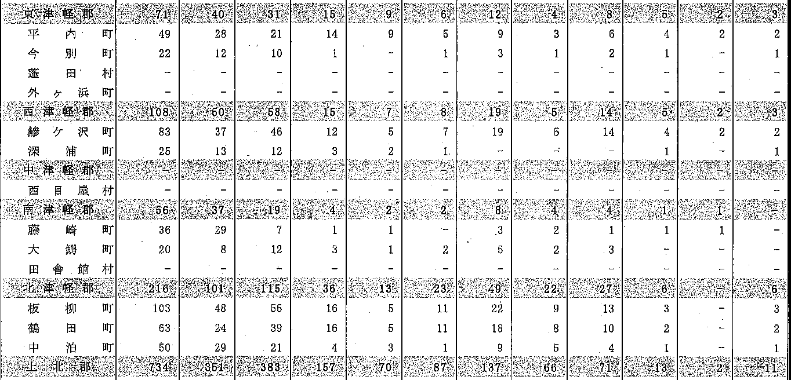
る
計
沢 っ
J
が
郡
十―――
む つ 平

248
町
地
辺
野 七 六 横 東
163
町 町
戸 一戸 浜 北
96
町 町
村 町
せ
所
ら
ケ 、
＇＞
六 お
[45
73
36
103 53
90 41
60 31
6
6
2
26 38 12
23 39 20
4
1
4
2
6
1
4
6
2
9
1
5
1
ー
7 8
2 1
20 15 10
2
2
8
1
2
4
2
ー
2
1
3
3
1
7
ー
5
9

ー
2
1
4
2
6
0 4
3
3
7

69 | 27 | 42
158 | 70 | 88

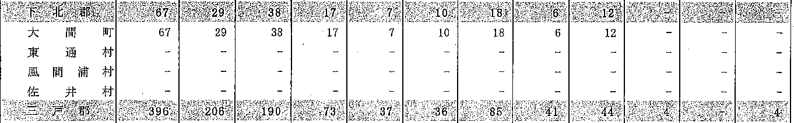
97 64 34
1 3
1
3
3
2
8
1
ー
8
5 3
l 1
1
o 1
ー
5 4
2 2
3 5
3 3
町
戸
―
- l
91 56 16
9 4
3,
7 1
9 7
6 8
1
4 4
2 1
ー
町 町
戸 子
五 田
56 32 12
1
152 38 23
町
町 村
部
上 郷
南
階
新

— 68 -

単位：人
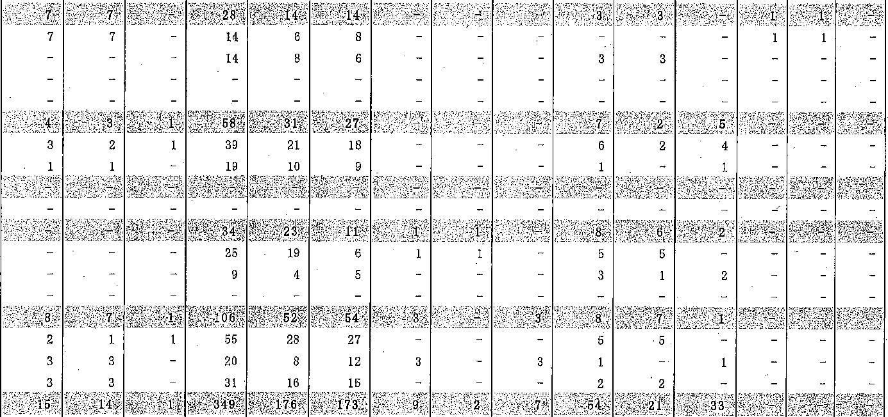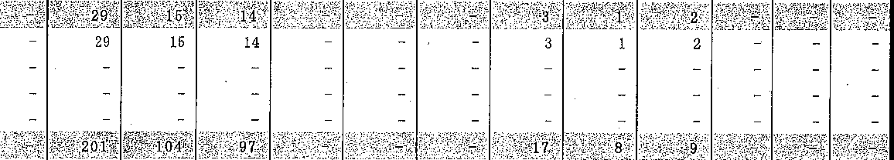D. 職業能力開発施設等入学者 就職者（左記ABCDを除く） 一時的な仕事に就いた者 左記以外の者 不詳・死亡の者 計 男 女 計 男 女 計 男 女 計 男 女 計 男 女
13 7 6
，
356 | 310 | 46 | 3,859 | 2,260 | 1,599 | 110 | 36 | 74 | 857 | 409 | 448
297 | 270 | 27 | 3,958 | 2,311 | 1,647 | 136 | 75 | 61 | 725 | 361 | 364
247 | 223 | 24 | 3, 15 3 | 1, 896 | 1,257 | 123 | 72 | 51 | 625 | 313 | 312
69 | 59 | 10 | 651 | 371 | 280 | 38 | 20 | 18 | 245 | 127 | 118

16 7
15 8 7

44 42 2 537· 325 212 47 36 11 101 53 48 I 14 I s I 6
，
60 55 5 677 434 243 12 3 157 74 83
14 13 1 128 53 75 2 2 8 3 5
37 33 4 356 224 132 14 8 6 39 18 21
2 2 289 211 78 3 2
，
4 4 139 61 78 l 1 28 11 17
7 6 1 218 134 84 5 4 34 22 12
39 24 15 3 3

10
50 4g7
4
31 805 416 390 13 3 10 100 48 62
119 59 60 7I
'

4I 4I I
127 | 79 | 48 |  |  |  | 24 | 11 | 13
73 | 34 | 39 |  |  |  | 8 | l | 7
40 | 16 | 24 |  |  |  | 2 |  | 2

44 16 28 4 3 2
，
10 I e I 1 I 65 31 34 5 4 17 8

11
8
3
4
4
2 6 1 7
2 6
7
34 | 10 | 24
31 |  | 24
26 | 10 | 16
110 | 77 | 33

— 69 -

( 2 ) 市町村別状祝別卒業者数 （つづき）
前項A · B · C · D のうち 就厭している者
区 分 1 再 掲 ）

計のうち大学等入学志願者

就 職 者
（就職進学者，就職入学者を含む）

計 A のうち B の うち c の うち D のうち （再掲） 計 県 外
内
県

22
年
33 月 月
年

23
市 市
昏
森
市
青
68 49 14
37 25 11
8
，
8 7
2

I
1
5
ー
'1
4
2
4
2
3
5
，
5 5
6
5
市 市 市
原
市
市
市
市 市
る
田
石 川
前
戸
沢
つ
日
が
所 床
黒 五 十 三 む
八
* 平
弘

6,259
5,975
5,538
1,574
1,156
1,516
109
285
321
228
252
146
41
3
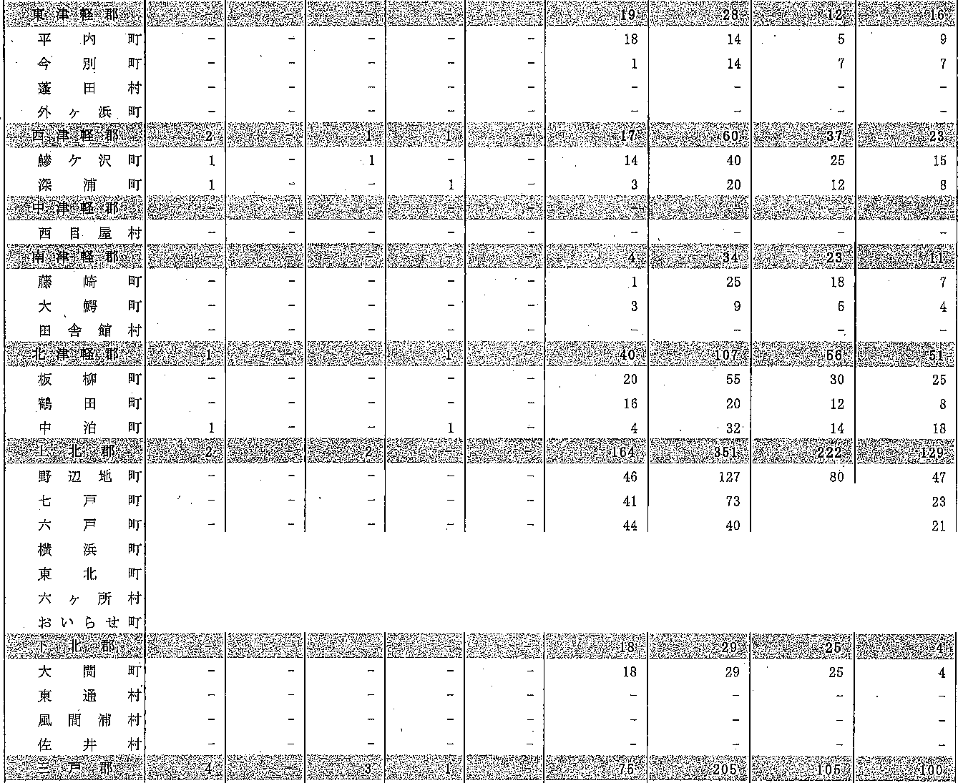337
50
19
3,927
3,995
3,181
658
542
677
133
361
289
139
224
39
119

814
2,067
2,228
1,748
401
332
348
89
161
137

75
106
20
79

480
1,860
I, 767
l, 433

257
210
329
44
200
152
64
118
19
40
334

^＂〉4
— 1
9
ー
7
5
7 3
2
3
5
1 2 l
6 3
3 3
6
2
O
l
ー
7 6
2
7 4
2 2
6
1
8
2
1 2
6
2
2 2
町
町 町 町
町
村
計
川
戸
戸 子 部
上 郷
郡
三
五 田 南
階 新

44 | 33 | 11
67 | 40 | 27

単位：人、％
大学等進学率(%) 就 | 職 | 率 | （％） | 過年度卒業者
 |  |  |  | のうち大学等
計 |  | 男 | 女 | 計 | 男 | 女 | 入学志願者
42. 7 |  | 40. 7 | 44, 8 | 28, 5 | 32. 7 | 2·4, 2 | 343
 | I
41. 9 |  | 39.3 | 44. 6 | 30.1 | 34. 4 | 25. 7 | 570
45. l |  | 42. 3 | 48. 1 | 27.4 | 32.1 | 22,5 | 56
47. 8 |  | 46.7 | 49, 0 | 22.4 | 24.9 | 19. 9 | 275
46, 0 |  | 42.0 | 50. 0 | 23. 5 | 27.9 | 19. 0 | ll5
52, 6 |  | 49. 3 | 56. 1 | 24, 0 | 30.3 | 17, 5 | 74
36. 6 |  | 30.7 | 40. 4 | 37. 2 | 40. 7 | 34. 9 | 3
28. 7 |  | 25. 3 | 33. 2 | 41. 2 | 44. 7 | 36.4 | 1
42. 2 |  | 38.4 | 48. 7 | 41. 1 | 47. 6 | 29. 9 | 85
41. 2 |  | 42. 1 | 40. 6 | 28, 5 | 32. 1 | 26. 2
37, 1 |  | 33, 5 | 40. 9 | 33, 7 | 40、3 | 26.8
56. 4 |  | 59. 0 | 54, 2 | 16, 5, | 22、9 | 11.5 I | 3
16,0 |  | 15. 3 | 16. 8 | 50.2 | 47.6 | 53.l
19. 2 |  | 17.8 | 20.6 | 49. 4 | 51. 2 | 47. • I | 2

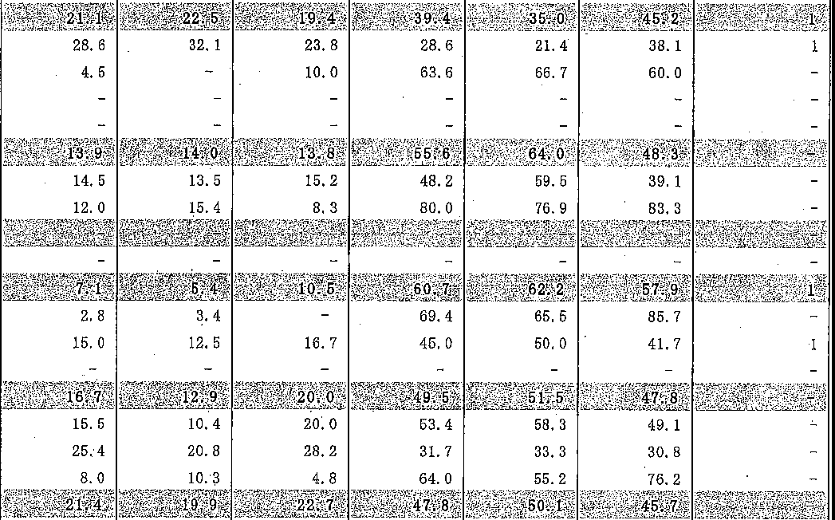

21. 4 25.2
32.3
18. 6
24. 7 30.6
25. 2 25.6 33.3
51.2
44. 8
41. 7
54.5

46. 6
44.4
46. 6
43. 3 40.0

8、7 | 18.5 | 2. 4 | 63, 8 | 59.3 | 66.7
l6,5 | 12.9 | 19.3 | 42. 4 | 44. 3 | 40.9
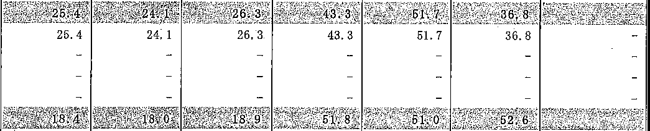
25, 8 | 30,3 | 23.4 | 37. l | 33.3 | 39.1
26. 4 | 31. 4 | 23.2 | 36.3 | 20. 0 | 46.4
28.6 | 37. 5 | 21. g | 46,4 | 41. 7 | 50. 0
5.3 | 6.1 | 2.6 | 72.4 | 67. 5 | 86. 8

( 3 ) 産業別学科別就職者数 （就職進学者、就職入学者を含む）

区 | 分 |  | 計 | 農業、林業 | 漁業 |  | 鉱 業 、 採 石 業 、 砂利採取業 | 建股業 | 製造業 |  | 電気． ガ ス ． 熱供給．  水道業 | 情報涌信業 | 運輸業、郵便業
計 |  | 計 | 3,995 | 34 | 11 |  | 13 | 351 | 948 |  | 77 | 42 | 155
 |  | 男  女 | 2,324  1,671 | 25 | ， ＼ | 11 | 11  2 | ·320  31 | 660  288 |  | 66  12 | 26  16 | 119  36
普 通 |  | 計 | 1,319, | 15 | 6 |  | 5 | 71 | 205 |  | 17 | 6 | 43
 |  | 男  女 | 638  681 | 11  4 | 6 |  | 5 | 65  6 | 105  100 |  | 12  5 | 3  3 | 28  15
農 業 |  | 計 | 393 | 16 |  |  | 3 | 32 | 104 |  | 2 |  | 18
 |  | 男  女 | 231  162 | 12  4 |  |  | I  2 | 25  7 | 59  45 |  | 2 |  | 17  1
 |  | 計 | 1,123 |  |  |  | I | 209 | 441 |  | 48 | 22 | 54
工 業 |  | 男  女 | 976 |  |  |  | 1 | 200 | ， | 398 | 46 | 17 | 47
 |  |  | 147 |  |  |  |  |  |  | 43 | 2 | 5 | 7
商 業 |  | 計 | 557 | 2 |  |  |  | 24 | 105 |  | 5 | 13 | 20
 |  | 男  女 | 213  344 | I  I |  |  |  | 18  6 | 52  53 |  | 2  3 | 5  8 | 13  7
 |  | 計 | 68 |  | 3 |  | 4 |  | 22 |  |  | 1 | 8
水 産 |  | 男  女 | 47 |  | 3 |  | 4 |  | 19 |  |  | I | 6
 |  |  | 21 |  |  |  |  |  | 3 |  |  |  | 2
 |  | 計 | 140 |  |  |  |  |  | 28 |  |  |  | 3
家 庭 |  | 男  女 | 33 |  |  |  |  |  | 3 |  |  |  | 2  I
 |  |  | 107 |  |  |  |  |  | 25
看 護 |  | 計
男
女
情 報 |  | 計 | 4
 |  | 男  女 | 3  1
福 祉 |  | 計 | 20
 |  | 男  女 | 5  15 |  |  |  | -
 |  | 計 | 48 |  |  |  |  |  | 5 |  |  |  | 1
その他 |  | 男  女 | 22 |  |  |  |  |  | 3
 |  |  | 26 |  |  |  |  |  | 2 |  |  |  | 1
総 合  - 子� 科 |  | 計 | 323 | 1 | 2 |  |  | 15 | 38 |  | 5 |  | 8
 |  | 男  女 | 156 | I | 2 |  |  | 12 | 21 |  | 3 |  | 6
 |  |  | 167 |  |  |  |  | 3 | 17 |  | 2 |  | 2

単位：人

卸売業、小売業  424  182  242  136  55  81  31  19  12  64  45  19  125  39  ，86  5  ，4  I  8 | 金融業． 保険業  29  5  24  5  4  I  20  I  19 | 不動産業、物品賃貸業  20  11  4  1  3  2  2  2  2  8  4  4  1  1 | 学術研究、専門・技術サーピス業  69  ， 16  53  ，17  8  34  29  5  15  14  1  1  1  1  1  1  1 | 宿泊業、飲料サービス業  453  152  301  198  68  130  29  11  18  44  23  21  73  12  61  3  3  54  19  35  1 | 生活関連サービス業  、娯楽業  221  72  149  117  38  79  10  2  8  22  14  8  31  10  ，21  3  ，6  3  6  2 | 教 育 、 学習支援業  18  6  12  6  3  3  4  2  2  2  2  2  2 | 医療、福祉  361  63  298  165  26  139  30  6  24  24  7  17  41  6  35  2  2  30  2  28 | 複合サービス事業  64  27  37  18  8  10  37  14  23  2  2  4  I  3 | サーピス業  （他に分類されない もの）  288  217  71  80  54  26  29  21  8  98  92  6  43  23  20  3  I  2  1  1  I | （他公に務分類されるものを除く）  375  273  102  186  125  ，61  6  3  69  63  6  36  23  13  3  2  1  2  1  1 | 左記以外のもの  42  26  16  19  12  7  7  5  2  4  3  1  4  2  2
 |  |  |  | 1 | I |  |  |  | 1
 |  |  |  |  | I
 |  |  |  |  |  |  | 20
 |  |  |  |  |  |  | 5
 |  |  |  |  |  |  | 15
8 | 1 |  |  | 4 | 6 | 1 | 4 |  | 1 | 17
2 |  |  |  | 2 |  | 1 |  |  |  | 14
6 | 1 |  |  | 2 | 6 |  | 4 |  | I | 3
42 | 3 | 3 |  | 47 | 15 | 3 | 45 | 3 | 32 | 53 | 8
16 |  | 1 |  | 13 | 1 |  | 11 | 2 | 24 | 39 | 4
26 | 3 | 2 |  | 34 | 14 | 3 | 34 | 1 | 8 | 14 | 4

(4) - 1 市町村別産業別就職者数
職 総 業 林
業
計
,9
農
数
者
就

区 就 者 左のうち県外就職者 就 職
者
職
分
計 女 計 女
男
男
号ロ
女
男
左のうち県外就職者

22
女
男
年
3 3 月 月
年
23
市 計
青森市弘前市八戸市黒石市
五所川原市十和田市三沢市
むつ市
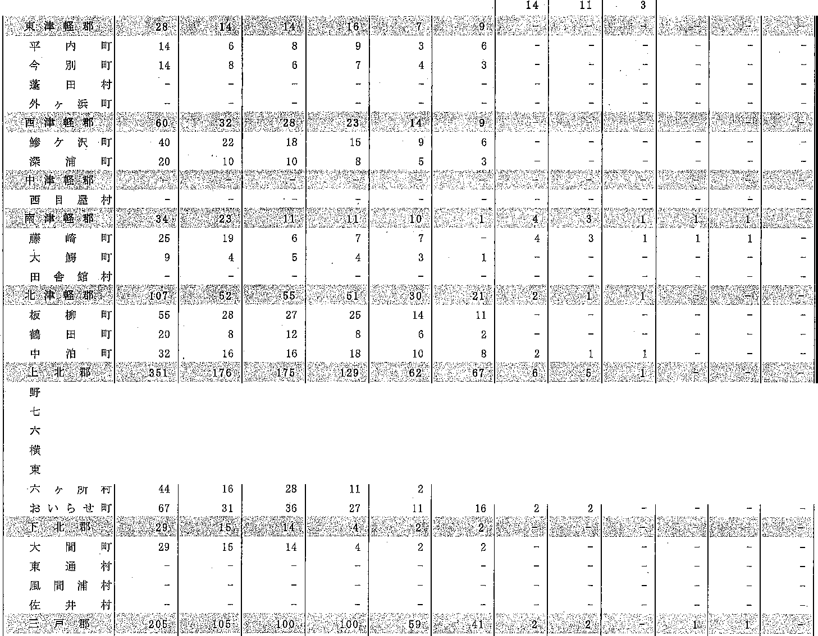がる市川市
計
814
417
397
334
184
150
127
73
40
79
34
16
48
39
24
19
13
10
16
郡
* 平
3,927

3,995
3,181
658
542
677
133
361
289
139
224
39
119
2,278
2,324
1,907
373
327
434
57
224
211
61
137
24
59
1,649
1,671
1,274
285
215
243
76
137
78
78
87
15
60
!, 860
1,767
1,433
257
210
329
44
200
152
64
118
19
40
1,224

1,181

997
189
147
253
24
129
116
26
，84
20
636 59 50
586 34 25
6
4
2
5
6
4
ー
O 2
436
[
2
68
1
1
63
2
2
2 [
3
76
1
20
2
2
4
5
71
36
2
38
34
1
10
2
3 I
5
ー
20
2
2
.
ー

3
4
，
8
2
l
o
1
ー
7
4
3 1
2 2
町
町
町
町 町
地
戸
戸
浜 北
辺

36 25
0
1
8 9 4
l
g
2 5
9
ー
1 l
1 7 0
ー
村
町
せ
町 町 町 町
所
戸 戸 子 部
＿ 二
33 26
O 4
1
五 田 南
26 16
2
2
3
4
7
5
7
7
110 33
町
村
上
郷
階
新

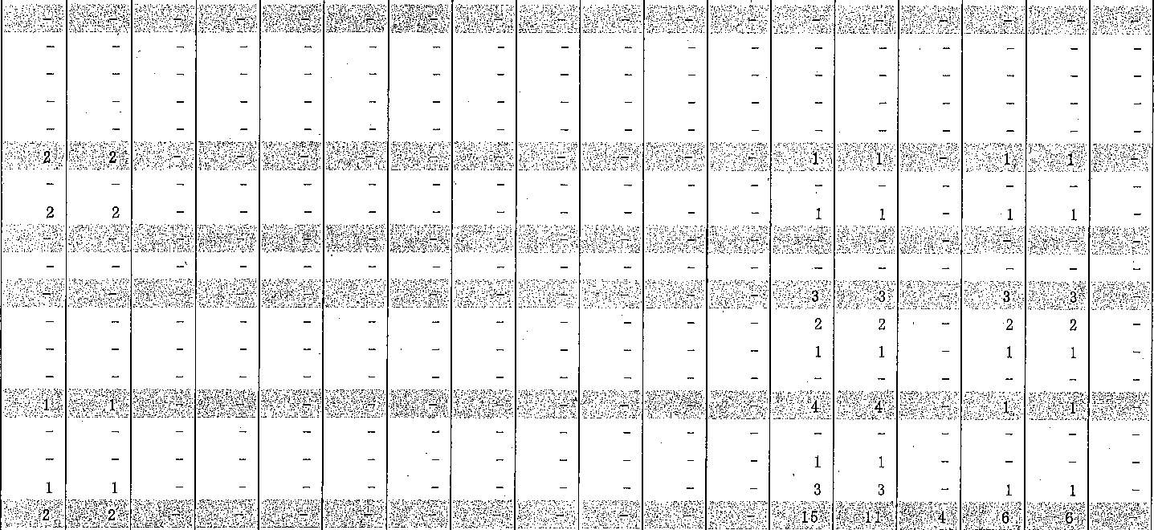単位：人
漁 業 鉱業、採石業、砂利採取業 建 設 業
者
職

就 職 者 左のうち県外就職者 就職 者 左のうち県外就職者 就
男
計 男 女 計 男 女 計 男 女 計 男 女 計

左のうち県外就職者
女
男
計
女

5
4 6
5
4 6
2
8
3
5 7
ー
9
4
2
5 8
ー
3
4
4
2
2
24 | 24 | 6 | 6 | 5 | 5 |  | 2 | 2 | 349 | 324 | 25 | 222 | 219 | 3
11  6 | II  6 | I  1 | 1  1 | ，13 | II  7 | 2  2 | 8  5 | 8  5 | 351  301 | 320  276 | 31  25 | 185  163 | 181  159 | 4  4

71 66 5 34 34
54 52 2 36 36
I - I I - I

a 3 1 1 4 4 4 4 49 47 2 27 27

1 I I 1

4 2 2 58 50 8 29 2e I 3

39 36 3 21 20

3 3
22 20 'I ''I 13
2 2
5 I , I - I - I - I 4 I 4 I , I 31 - I 50 44 I , I 22 I 22
2 '2

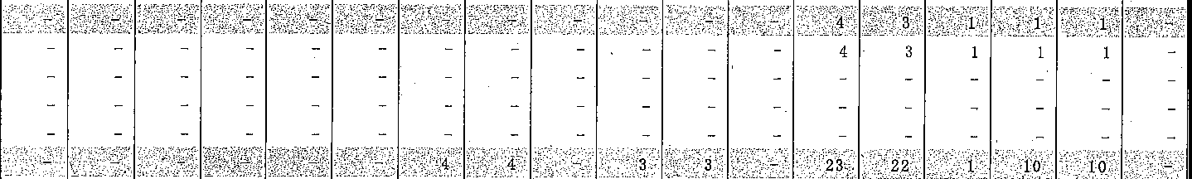

(4) - 2 市町村別産業別就職者数
造 業 電気・ガス．熱供給・水道業 報
情
職
者
就
者
製．
分
区 就 職 左のうち県外就職者 職 左のうち県外就職者 就 者

22
年
3 3 月 月
年
23
計
森 前 一戸 石
市
青L弓 八
計

849
948
786
96
市 市 市 市
ヽ
169
193

33
93
市 市

88
29
市 市

40
1
市 市
44
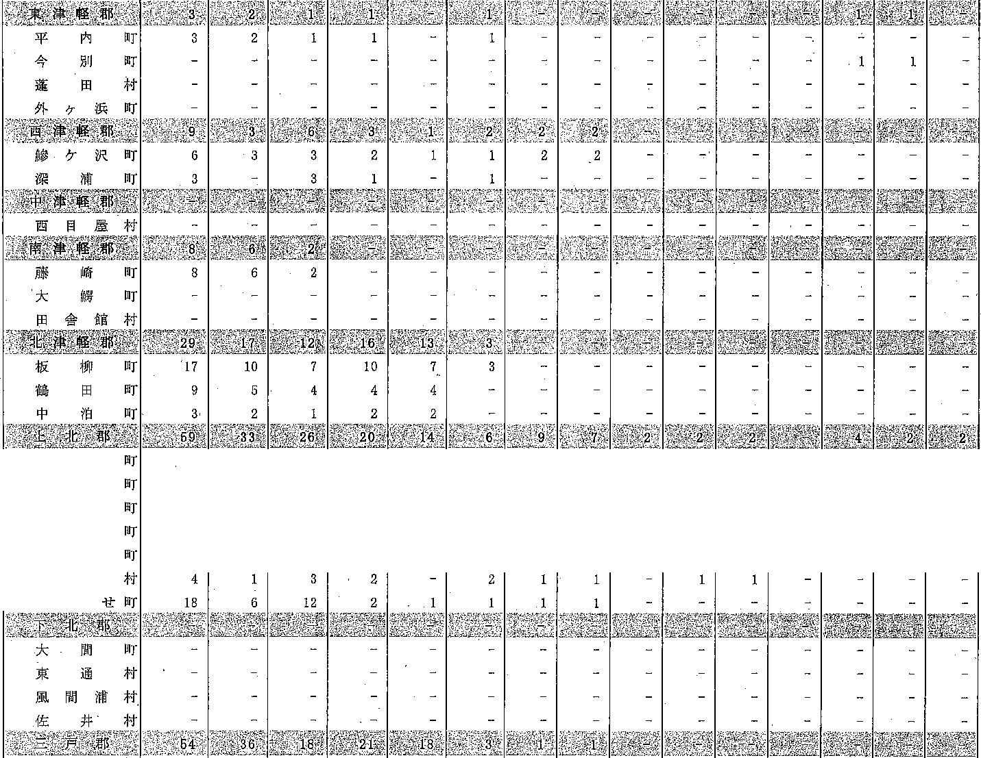162
野辺地七 戸 六 戸 横 浜 東北六ヶ所
おいら

683
男
660
563
69
109

165
12

64
72

17
33

22
97

266
女

288
223

27
60
28
21

29
16
12

7
1
22

65

372
計

362
301

44
30
84
6
48
42
10

28
2
3
6
2
1 [
2
2
9
1
6
る
計
川
e
力
郡
* 平

302
男

294
女
70 111 99
男
計
68 77 65
3
5
8
4
2
65 55
4 5
3 2
10 7
o 5
ー
8 5
5
9
7
22 21
3
8
3
8
2
0
ー
6
4
8 7
3 3
3

15
9
1 l
o
ー
1
1
2
ー
2
ー
2
2
6
6
4
計 女
56 53
男
2
ー
2
40 39
7
3
0 3
ー

38
4
4
5
3
5
3
1-
1

13
2
5
4
2
2
4
9
2
3
2
6
5 [ ［
2
6
6
厭
川
田
沢
* →、
nu
所 芹
黒 五 十 三
む

53 34 19
女
男
計
女
42 26 16
4 3
3
37 23
ー
3
6
3
5
5 2
8
5

2
2
4
ー
5
7
2 1
1
9
3
1 2
ー
3
5 5
ー
6
8 8
ー
1
［

14
1
2
3
3
1
1
6
ー
4
4
9
l
4
5
2
5
2
9
6
4
3
町 町 町
町
町 村
戸一戸 子
部
上 郷
五 田
南
階 新

5 2 7 4 2
高等学校卒業後の状況
5
79
72
1
女
卸売業、小売業
左のうち県外就職者
2o l 5 1 1 2 7 1 3
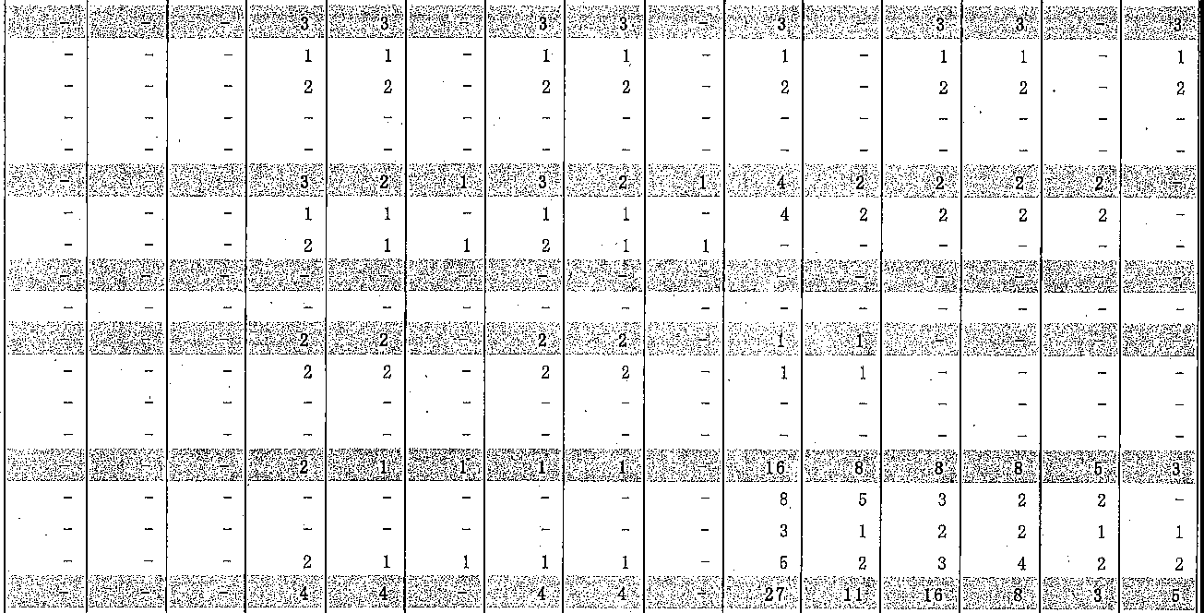
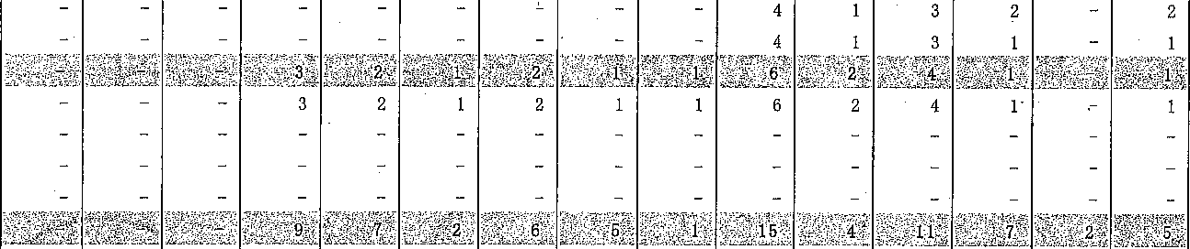
ー

[ `2O 4 9 7 41
単位；人
82
83
7
男
6 2 4 2 3 2 2
ー

6 2 11 31
計
161
155
3
2
ー
2
9 34 7 7 5 3 5 , 2
2 2 1

5 3 2
44
l 5

3 3 2 3

者
女
270
242
198
55
29
42
8
24
3
11
15
4 7 82 21
220
182
3
5
男 ー
戦

1 9 8 5
ー
1

11 2 2l
，

8 3 4 2

2

8 7 4
計
490
424
352
92
57
63
19
43
11
16
26
4
21
72

4

3 3 2 7

1 5 3 6 1 2 3 3
就

2
左のうち県外就職者
女
16
24

6 4 7
7 ー
男
78
94
1
7 2 2 3 2 6
ー
1
1 2 1 5

， 7 91
運輸業、郵便業
計
94
118

02 32

3 41

3 5 7
18

1 2 1
21

8 3 9 3 3
女
25
36
31
4 1 5
1. 1

， 8 81
者
102
119
男
職

21 42

4 41
4 3 6 1 3 ー 2 l 7

2

9 6 4 3 7 71 4 7 7 1 3 6 2 1 1 8
就
77 -
ー
2 2 2 3 2
計
127
155
ー

4 OU 8 3 1 3
女
通
左のうち県外就職者

3 5 4 2 4 2 2
30
22
22
業
男

信 8 4 3 7 2 3
,t
34
30
30
3

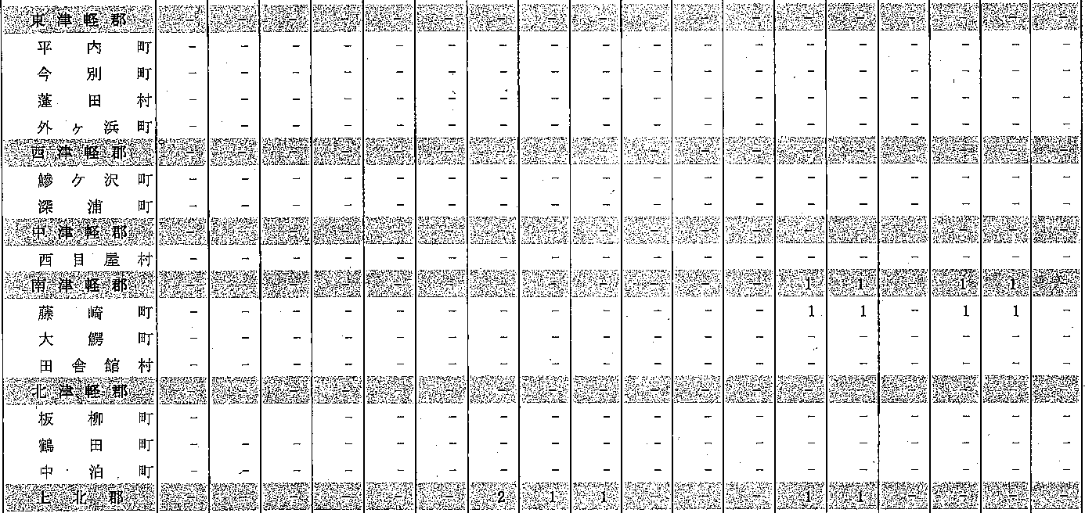
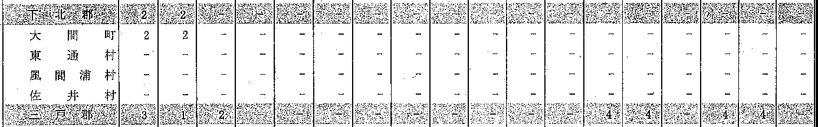8 8 3 4
2
左のうち県外就職者
女

6 3 1 3
2
学術研究、専門・技術サービス業
21
31
男
4 3 1 4
計 3
22
39
3 2 4 5 4
ー

6 6 4 5 4
ー

21- 6
女 ー
者
4 1 4 5

7 4 3 3
16
男 4
職
41
53
4 28 [ 4 6 4

4 3 7 1 8 3 2 5 4
6 3
就計53
69
3
6

6 2 2
左のうち県外就職者
女
男3

6 7 7 2 1 2
不動産業、物昂賃貸業
計

9 . 9 8 4 2
者
女

4
男 1ー ー
職
0 4
2 [ I I

8 2 2 2 1 2 2 2
計
13
20
18
一，
就

0 8 8 1 2 1 1
左のうち県外就職者
計
-
女
1

5
男

5 8 8
(4) - 3 市町村別産業別就職者数
金融業・保険業
ー

1 2 1 ー

2 2 4 3 2

2
者女23
24
7 2 1 ー 2

5 2 3
o
男 ー
職

4 3 4 3 2
就 2
計
33
29
8 2 1 ー 5

市 市 市 市 市 市 市 市 市 市
野辺地町七戸町
六戸町横浜町東北町
六ヶ所村
おいらせ町

． 月
分 月 原 田 る 計 森 前 一戸 右 川 沢 つ 川
高等学校卒業後の状況
計
町 町 町 町 町 村

戸 戸 子 部 上 郷

所 和 が
3 3

区 年 年
22
23
— 78 -
市 青 弘 八 黒 五 十 三 む
* 平 郡
三 五 田 南 階 新

98 | 40 | 68 | 36 | 22 | 14 | 42 | 18 | 24 | 18 | 11 | 7
56 | 22 | 34 | 28 | 12 | 16 | 25 | 4 | 21 | 18 | 4 | 14

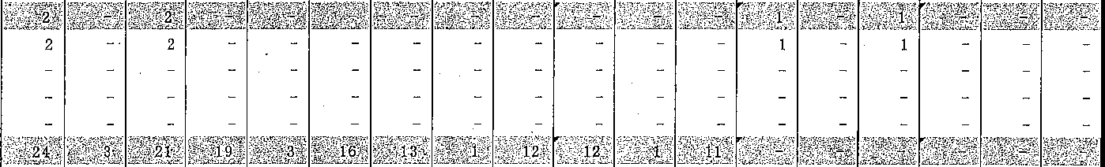
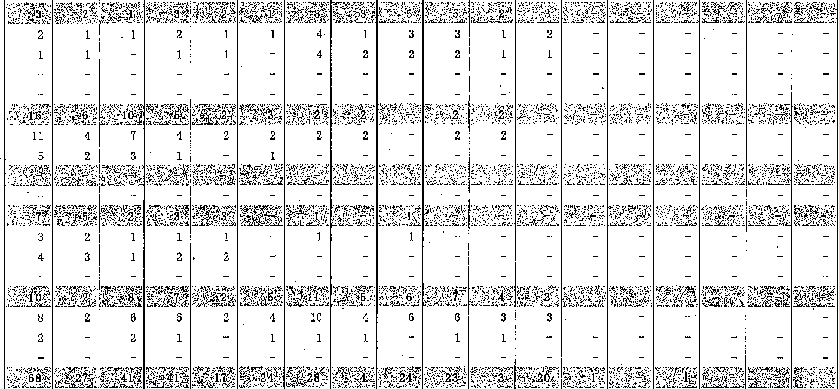15 15 19 10
宿泊業、飲料サービス業
生活関連サービス業、娯楽業
教育、学習支援業
就計
472
職男
163
453
323
152
101
者
女
309
301
216
左のうち県外就職者
計
305
男
114
女
191
就計
258
職男
81
者女
177
左のうち県外就職者
計
150
男
48
女
102
就計
7
職
男
者
左のうち県外就職者
女
I
計
1
男 1 女
1
6
246
168
92
63
154
105
221
158
72
57
149
101
139
90
52
40
87
50
18
16
4
6
6
12
10
4
4
2
2
2
2
63
16
34
8
16
16
，7
130
18
3
14
45
13
20
8
13
12
6
7
85
37
8
23
，4
10
6
7
78
8
2
10
29
6
13
4
6
6
5
6
49
42
8
15
3
2
8
2
11
63
19
1
8
2
1
3
23
7
7
1
1
5
2
10
48
20
3
13
2
1
6
2
7
49
12
1
6
2
1
2
8
2
7
54
31
, I
4
, I
2
2
3
4
I
2
45
3
4
1
1
29
1
15
1
12
4
2
6
37 I
2 I
- I
2
8 4
2
3 3
3
4
3
3
I 4
ー
2
4
4
8 7
3
3
5
4
2 7
ー
3
3 3
4
5
3
5 6
3
3
3
4 6
，
4
4
01
4
3
5 7
8
1 6
ー
6
4
6
4 7
4
6
2
ー
5 8
7 0
— 1
8
3 0
3
5
6

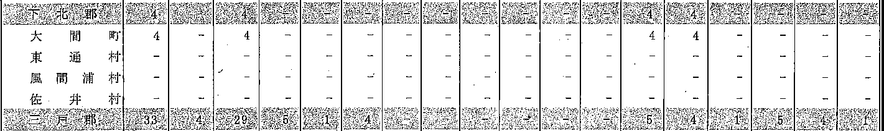
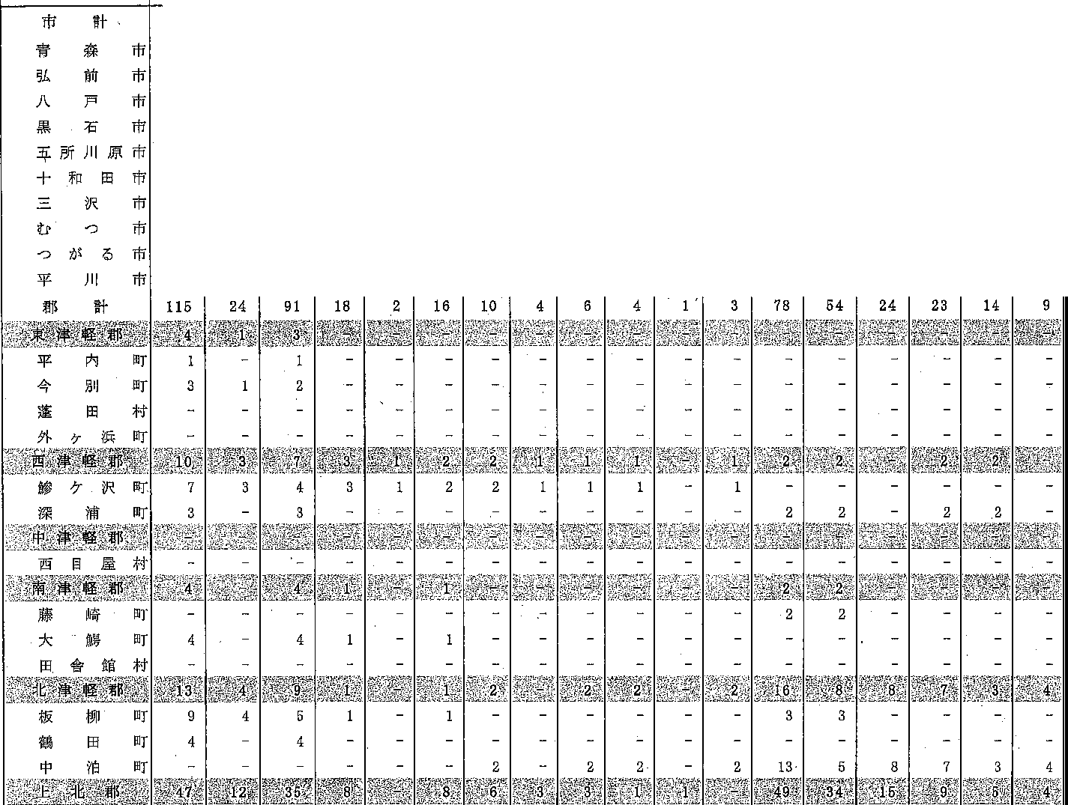2 2
6
2
3 3 5
1
1
6
6
1
5
8 ー ー
5 7 15
3
9
9
3
8
1
4
ー
ー
— 81
2o l
2
4
01
5
l
9
9
1
4
7
4
5
7
5
1
3
9
3 4
ー
3
6
2
4
2
8
2
6
7
1
2
2
2
1
1
2
1
6
。ー
2ー
6
3 ー 1
3
3
3
7
2o l
3
5
2
5
2
1
6
1
2 1
ー
。2
ー
1
1
6
5 3
2
1
2
8 1
ー
3ー
1
2
1
2
3
2
2
3
2
3
1
— 1
3
2
ー
2
4
4
3
2
1
5
53
2
2
。
5
4
1o-
5
4
3
7
7
2
2
6 2
2
1
6
4 ー
2
7
5
3
7
1
7
2
2
5
- 270 5
4
5
3
l
5
1
o
2
o 4
l
2
o 2
9
，
3
7
6
1
3 2
1
4
ー
ー
左のうち県外就服者
女
32
35

4
サーヒラス業（他に分類されないもの），
72
99
男
6 3 2
104
計
134

者 女
67
71
10
7 4
13
ー
134
21 J
男
職

2 4 2
就 2
計
201
288
23
3
6 8
左のうち県外就職者
15
ー
女

男
複合サーピス事業
10
·11

2 1
計
16
29
12
37
女
者

2
23
27
男
職
2 2 1
計
35
64
就
— 1 5 2 1
左のうち県外就職者
男
71
56
女
ー7

号ロ
医療、福祉
88
64

4
72 289-
者
女

職 男
- 4 市町村別産業別就職者数
78
63
— 1 5

9 3 6
ー

5 6
3 1

4 3 0 8 l o
ー
1

2

— 80 -

計
高等学校卒業後の状況
就
352
361
246
69
42
57
11
23
6
1
21
3
13
3 3 月 月

区 年 年
(4)
分
22
23
4 9 6
ー
1
4 4 lー g 1 21

町 町 町 町 町 村戸 戸 子 部 上 郷三 五 田 南 階 新
野辺地町
七戸『町六戸町
横浜町
東北町六ヶ所村
おいらせ町

公務（他に分類されるものを除く） 左 記
外 の の 総 数 0)
（ 再 掲 ）

職 者 左のうち県外就職者 職 左のうち県外就職者 職安・学校を通じて就職した者 自家・自営業に就いた者
ち
{?
も
者
以
就
就

計 計 女 計 女 計 男 女
計
女
男
男
男
女
男
女
男
�
号9
4
5
0
ー
7

384
375
327
78
43
88
15
19
11

23
33
15
2

48
277
273

234
55
34
64
10
，
12

15

19
14
2
39
107

102
5
7
，
194

184
3
167
3
2
28
9
15
4 5
2
67
3
7 2
1
11
8

16
4
1 �
23
1，
3

17
157

147
3
2
2
1
5 2
5
1
ー
3
ー

16
9
0
1
6
ー
3
37 52 25 27

37 42 26 16
4 8
ー
6
3
37 23
5
13
3
7
1
1
2
5
4
[
4
1
6
1
6
3
2
1
3
1 2
2
2 1
4
4
3
3 3
6
5
5
2
ー
1
2
6
7
3,548
1,631
6
2
2
1,218
215
248
143
125
228
91

23
38
107
2
413
2,044
920
713
104
185
85
55
150
52

7
23
52
207
(, 504
711
606
111

63
58
70
78
39

16
15
56
206
69 52

34 21
7
ー
3
ー
31 18 13
4
9
5
1 3
2 ー 1
2 2
3
3

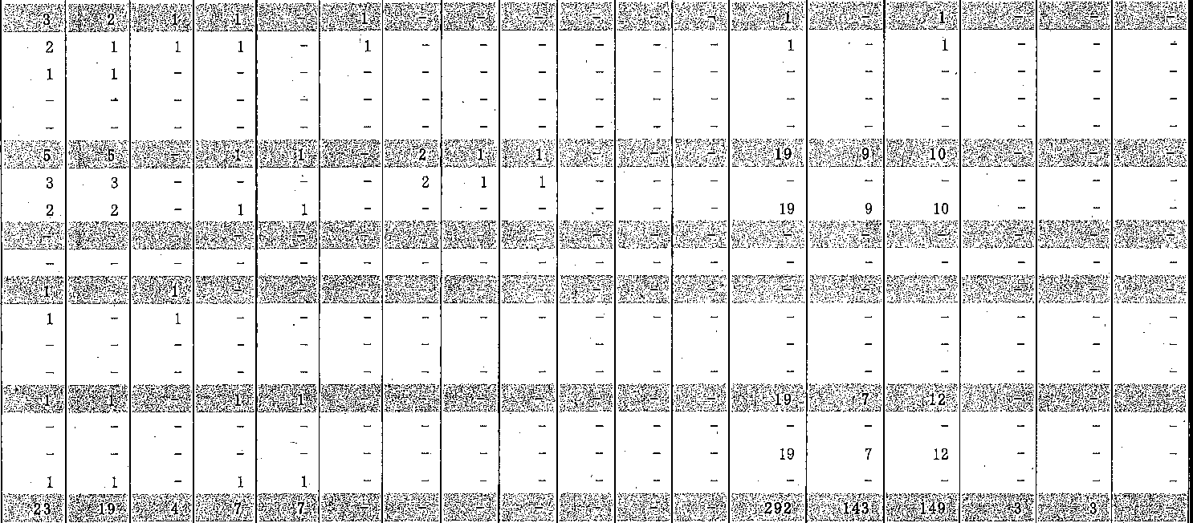

124 76 48
3
l 5
6 5 6
7 8 5
62 29 33

40 16 24

41 27
4 8
ー
3
3
25 17
30 22
8
2
1
2
1
2
2 I [ 6
.
4 1 1 6

29 29
2
3
4
4

特別支援学校卒業後の状況

3. 特別支援学校
( 1 ) 状況別卒業者数 （中学部） 単位：人、％

 | 区 |  |  | 分 | 22年3月 |  | 23 | 年 |  | 3 | 月
卒業者総数 |  |  |  |  | 169 | 143 |  | 93 |  |  | 50
A. 高等学校等進学者 |  |  |  |  | 168 | 141 |  | 91 |  |  | 50
E. 専修学校（高等課程）進学者
C. 専修学校（一般課程）等入学者
D. 公共職業能力開発施設等入学者
E. 就 職 者
F. 上記以外の者 |  |  |  |  | 1 | 2 |  | 2
G. 不詳・死亡の者
上記A のうち 他県への進学者（再掲） |  |  |  |  | 1 | 1 |  | 1
A · B · C • D の う ち就職している者（再掲） |  |  |  | A のうち
 |  |  |  | B の う ち
 |  |  |  | c の うち
 |  |  |  | D の う ち
上 記F のうち社 会福祉施設等入所、通所者 |  |  |  |  | 1 | 2 |  | 2
A のうち 通信制を除く進学者 （再掲） |  |  |  |  | 168 | 141 |  | 91 |  |  | 50
蘭等学校等進学率 |  |  |  |  | 99. 4 | 98.6 |  | 97. 8 |  |  | 100. 0
就 |  | 職 | 率

( 2 ) 状況別卒業者 数 （高等部） 単位：人、％

区 |  | 刀Iヽ  ， | 22年3月 | 23 | 年 | 3 | 月
 |  |  |  | 計 | 男 |  | 女
卒業者総数 |  |  | 200 | 209 | 146 |  | 63
A. 大学等進学者 |  |  | 2 | 2 | 1 |  | 1
B. 専修学校（専門課程）進学者 |  |  | 3
C, 専修学校（一般課程）等入学者
D. 公共職業能力開発施設等入学者 |  |  | 2 | 4 | 3 |  | 1
就職者 |  |  | 60 | 59 | 49 |  | 10
上記以外の者 |  |  | 131 | 141 | 92 |  | 49
不詳・死亡の者 |  |  | 2 | 3 | 1 |  | 2
A · B · C · D の う ち就職している者（再掲） | A のうち
 | B の う ち
 | c のうち
 | D のうち
上記以外の者のうち社会福祉施設等入所、通所者 |  |  | 122 | 130 | 83 |  | 47
A のうち 通信教育部を除く進学者（再掲） |  |  | 2 | 2 | 1 |  | 1
大学等進学率 |  |  | 1. | 0 1.0 | 0. 7 |  | L 6
就 職 率 |  |  | 30. 0 | 28. 2 | 33. 6 |  | 15. 9

— 82 -

III 不就学学齢児童生徒調査

不就学学齢児童生徒数

区 分 計

子呂 齢 児 童

単位：人
子序 齢 生 徒

計 6 歳 7 歳 8 歳 9 歳 10 歳 I I 歳 計 12 歳 13 歳 14 歳

22 年 度 92 75 16 12 11 14 10 12 17 6 5 6
23 年 度 105 76 13 16 12 13 12 10 29 15 7 7
前年度との比較 13 1 △ 3 4 I △ 1 2 △ 2 12 ， 2 1

就 肢体不自由
子呂 病 弱・虚 弱
I
免 | 知 | 的 障 | 害
除  者 | 少  そ | 年 院  の | 等  他 | 3 | 2

1 1 1 I
数 計 3 2 1 1 1 I

視 覚 障 害
弱 視 一、
就 聴 見邑 障 害
子_{邑} 難 聴

猶 肢体不自由

予 病 弱・虚 弱者 知 的 障 害数 少 年 院 等
I そ の 他 102 74 13 15 12 13 12

計 102 74 13 15 12 13 12

， 28 15 6 7
， 28 15 6 7

学徒 21 年 度 間 4 1 1 3 2 1

齢死
児亡 22 年 度 間 6 4 2 1 1 2 2

童者
生数 前年度との比較 2 3 △ 1 2 1 1 △ 1 △ 2 1

1 年 以上居所不明者数

— 8 3 -

C

